|  |
| --- |
| Model Report  Kooperacje  Version 1.0 ● |
| |  | | --- | |  | | Date/Time Generated: | 31.03.2024 08:49:38 | | Author: | Anna Korniluk |   EA Repository : C:\Users\annak\Downloads\MPSI (8).EAP |
| |  |  | | --- | --- | | CREATED WITH |  | |

Table of Contents

1 Wstęp 5

1.1 Informacje o dokumencie 5

1.2 Przeznaczenie dokumentu 5

2 Kooperacje 6

1.1 Przyjęcie zlecenia do realizacji 6

1.1.1 VOPC_Przypisz kierowcę do zlecenia diagram 6

1.1.1.1 Przypisz kierowcę do zlecenia diagram 7

1.1.2 VOPC_Zaplanuj trasę diagram 8

1.1.2.1 Zaplanuj trasę diagram 9

1.1.3 VOPC_Dodaj zlecenie do systemu diagram 11

1.1.3.1 Dodaj zlecenie do systemu diagram 11

1.1.4 VOPC_Wybierz zlecenie z listy dostępnych zleceń diagram 12

1.1.4.1 Wybierz zlecenie z listy dostępnych zleceń diagram 13

1.2 Realizacja zlecenia 14

1.1.5 VOPC_Poinformuj o problemie diagram 14

1.1.5.1 Poinformuj o problemie diagram 15

1.1.6 VOPC_Wyślij informację o położeniu ciężarówki diagram 16

1.1.6.1 Wyślij informację o położeniu ciężarówki diagram 16

1.1.7 VOPC_Wyświetl przebieg zlecenia diagram 17

1.1.7.1 Wyświetl przebieg zlecenia diagram 18

1.1.8 VOPC_Zarejestruj przyjęcie zlecenia diagram 19

1.1.8.1 Zarejestruj przyjęcie zlecenia diagram 20

1.1.9 VOPC_Zarejestruj wyjazd diagram 21

1.1.9.1 Zarejestruj wyjazd diagram 22

1.1.10 VOPC_Zarejestruj zakończenie realizacji zlecenia diagram 23

1.1.10.1 Zarejestruj zakończenie realizacji zlecenia diagram 24

1.1.11 VOPC_Zarejestruj zdarzenie na trasie diagram 25

1.1.11.1 Zarejestruj zdarzenie na trasie diagram 26

1.3 Zarządzanie kierowcami 27

1.1.12 VOPC_Dodaj nowego kierowcę diagram 27

1.1.12.1 Dodaj nowego kierowcę diagram 28

1.1.13 VOPC_Edytuj dane kierowcy diagram 29

1.1.13.1 Edytuj dane kierowcy diagram 30

1.1.14 VOPC_Usuń istniejącego kierowcę diagram 31

1.1.14.1 Usuń istniejącego kierowcę diagram 32

1.1.14.2 VOPC_Zaktualizuj dane istniejącego kierowcy diagram 33

1.1.14.3 Zaktualizuj dane istniejącego kierowcy diagram 34

1.1.15 VOPC_Zmodyfikuj przypisanie pojazdów do kierowcy diagram 35

1.1.15.1 Zmodyfikuj przypisanie pojazdów do kierowcy diagram 36

1.4 Zarządzanie pojazdami 37

1.1.16 VOPC_Dodaj nowy pojazd diagram 37

1.1.16.1 Dodaj nowy pojazd diagram 38

1.1.17 VOPC_Edytuj dane pojazdu diagram 39

1.1.17.1 Edytuj dane pojazdu diagram 40

1.1.18 VOPC_Usuń istniejący pojazd diagram 41

1.1.18.1 Usuń istniejący pojazd diagram 42

1.1.19 VOPC_Zaktualizuj dane istniejącego pojazdu diagram 43

1.1.19.1 Zaktualizuj dane istniejącego pojazdu diagram 44

1.1.20 VOPC_Zmodyfikuj przypisanie kierowcy do pojazdu diagram 45

1.1.20.1 Zmodyfikuj przypisanie kierowcy do pojazdu diagram 46

1.5 Generowanie raportów 47

1.1.21 VOPC_Wygeneruj raport diagram 47

1.1.21.1 Wygeneruj raport diagram 48

|  |  |  |  |
| --- | --- | --- | --- |
| Podstawowe informacje o dokumencie: | | | |
| Właściciel | POLITECHNIKA WARSZAWSKA | | |
| Autor | Mateusz Mazewski, Anna Korniluk, Piotr Szcząchor, Damian Wójcik, Kacper Łuka | | |
| Zatwierdzający | Andrzej Stasiak | Data zatwierdzenia |  |
| Wersja | 1.0 | Status |  |
| Data utworzenia | 10.02.2019 | Data ostatniej modyfikacji | 10.02.2019 17:19:58 |

|  |  |  |  |
| --- | --- | --- | --- |
| Metryka zmian | | | |
| Data | wersja | Autor zmiany | Opis zmiany |
| 10.02.2019 | 1.0 |  | Wersja do przeglądu |
|  |  |  |  |

| Dokumenty powiązane: | | | |
| --- | --- | --- | --- |
| Nazwa dokumentu |  | wersja |  |
|  |  |
|  |  |
|  |  |
| Zakres |  | | |

# Wstęp

Niniejszy dokument stanowi element dokumentacji analitycznej, tworzonej na potrzeby wdrozenia systemu FUTURE-TRANS.

## Informacje o dokumencie

Dokument zawiera diagramy sekwencji i diagramy VOPC opisujące kooperacje w systemie FUTRE-TRANS.

## Przeznaczenie dokumentu

Dokument ten jest przeznaczony dla wykonawcy systemu FUTURE-TRANS. Ma na celu przedstawienie informacji na temat scenariuszy modelu analizy oraz klas uczestniczących w realizacji kooperacji.

# Kooperacje

# Przyjęcie zlecenia do realizacji

### VOPC_Przypisz kierowcę do zlecenia diagram

Class diagram in package 'Przyjęcie zlecenia do realizacji' Version 1.0

Damian Wójcik created on 29.03.2024. Last modified 29.03.2024

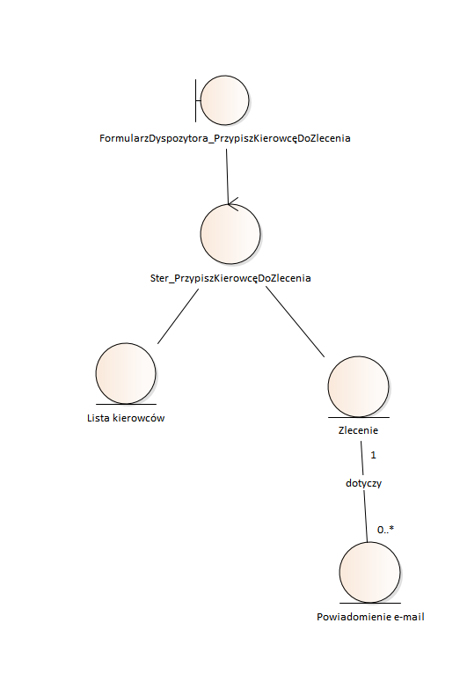

1. VOPC_Przypisz kierowcę do zlecenia

#### Przypisz kierowcę do zlecenia diagram

Interaction diagram in package 'Przyjęcie zlecenia do realizacji' Version 1.0

Mateusz Mazewski created on 24.03.2024. Last modified 28.03.2024

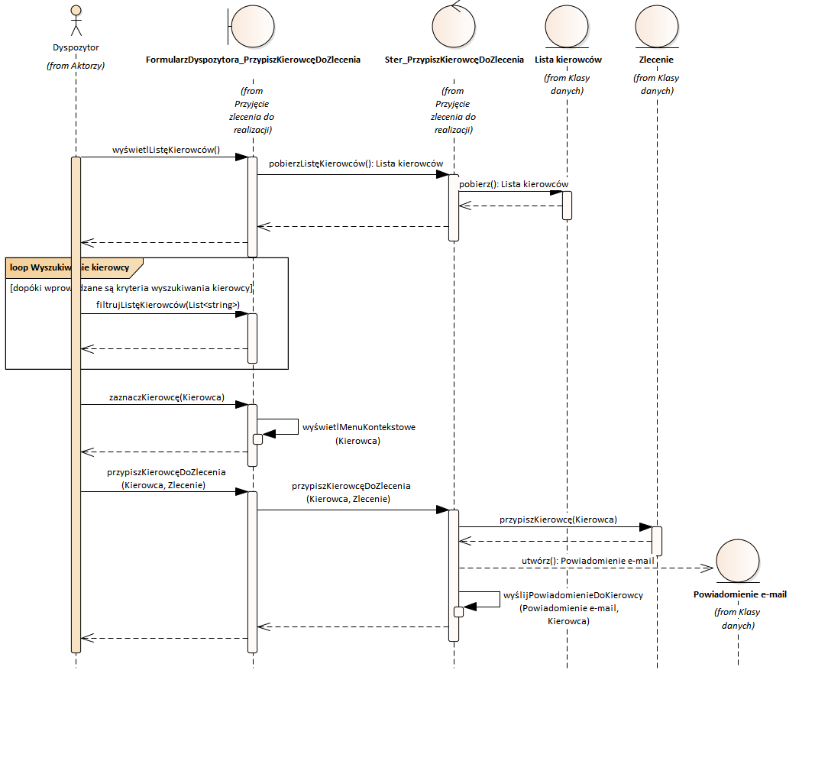

1. Przypisz kierowcę do zlecenia

### VOPC_Zaplanuj trasę diagram

Class diagram in package 'Przyjęcie zlecenia do realizacji' Version 1.0

Damian Wójcik created on 29.03.2024. Last modified 29.03.2024

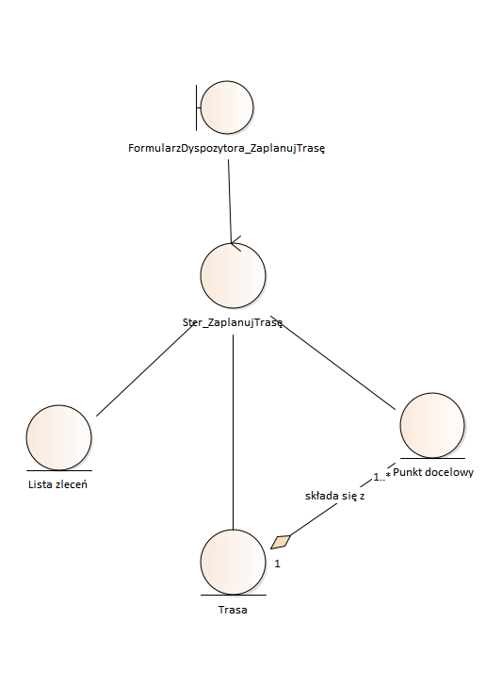

1. VOPC_Zaplanuj trasę

#### Zaplanuj trasę diagram

Interaction diagram in package 'Przyjęcie zlecenia do realizacji' Version 1.0

Mateusz Mazewski created on 24.03.2024. Last modified 24.03.2024

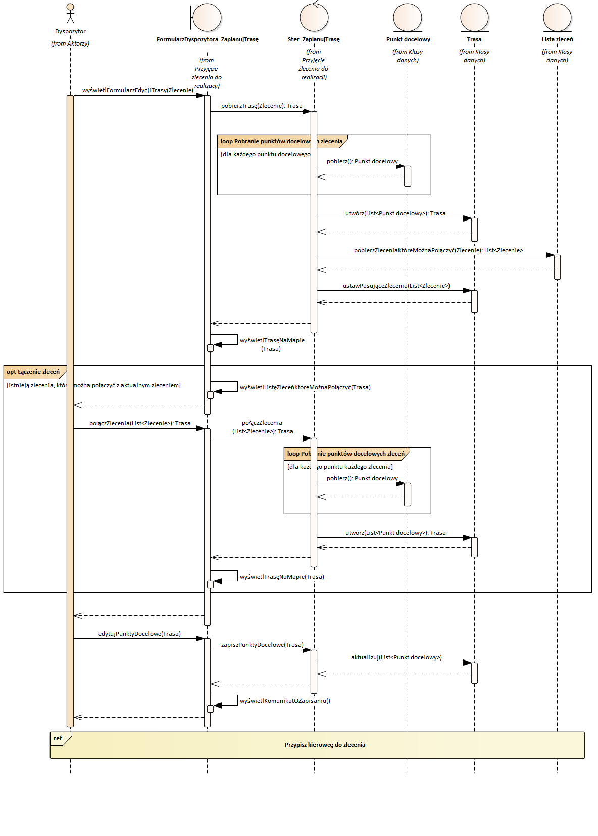

1. Zaplanuj trasę

### VOPC_Dodaj zlecenie do systemu diagram

Class diagram in package 'Przyjęcie zlecenia do realizacji' Version 1.0

Damian Wójcik created on 29.03.2024. Last modified 29.03.2024

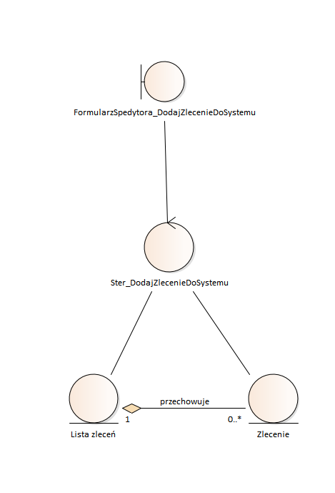

1. VOPC_Dodaj zlecenie do systemu

#### Dodaj zlecenie do systemu diagram

Interaction diagram in package 'Przyjęcie zlecenia do realizacji' Version 1.0

Mateusz Mazewski created on 24.03.2024. Last modified 24.03.2024

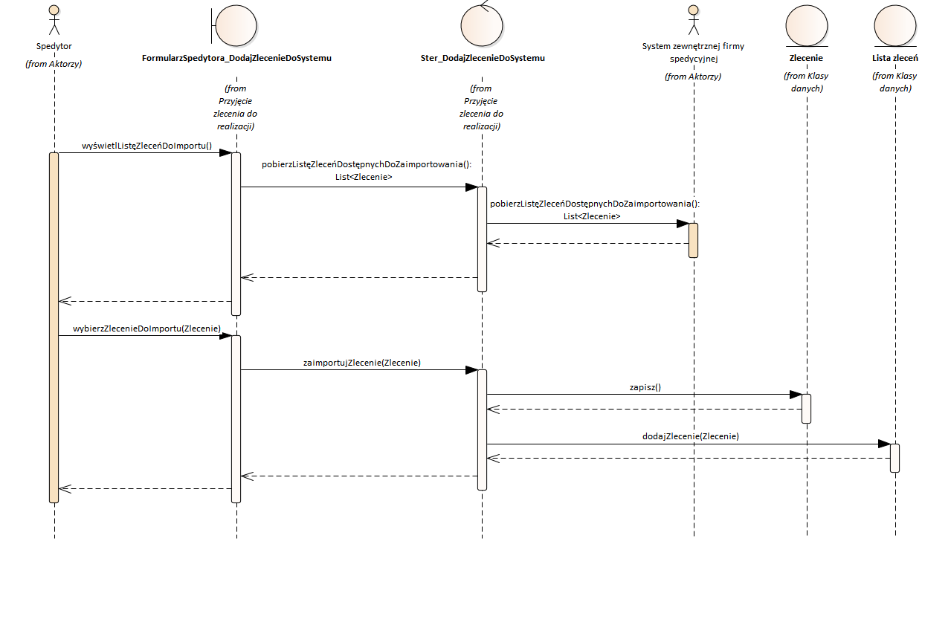

1. Dodaj zlecenie do systemu

### VOPC_Wybierz zlecenie z listy dostępnych zleceń diagram

Class diagram in package 'Przyjęcie zlecenia do realizacji' Version 1.0

Damian Wójcik created on 29.03.2024. Last modified 29.03.2024

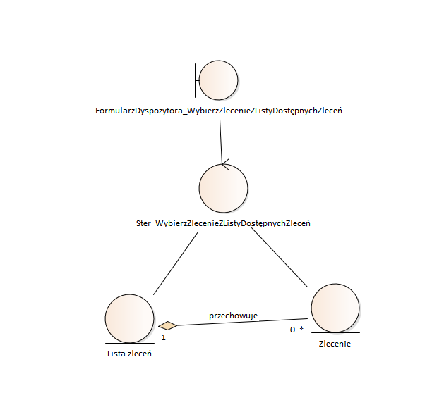

1. VOPC_Wybierz zlecenie z listy dostępnych zleceń

#### Wybierz zlecenie z listy dostępnych zleceń diagram

Interaction diagram in package 'Przyjęcie zlecenia do realizacji' Version 1.0

Mateusz Mazewski created on 24.03.2024. Last modified 24.03.2024

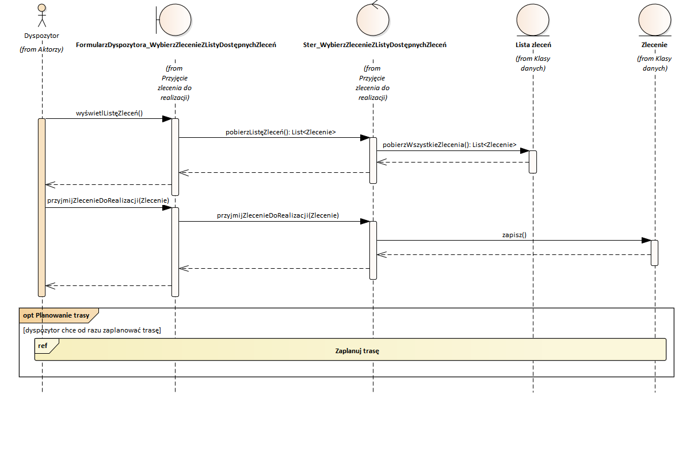

1. Wybierz zlecenie z listy dostępnych zleceń

# Realizacja zlecenia

### VOPC_Poinformuj o problemie diagram

Class diagram in package 'Realizacja zlecenia' Version 1.0

Damian Wójcik created on 29.03.2024. Last modified 29.03.2024

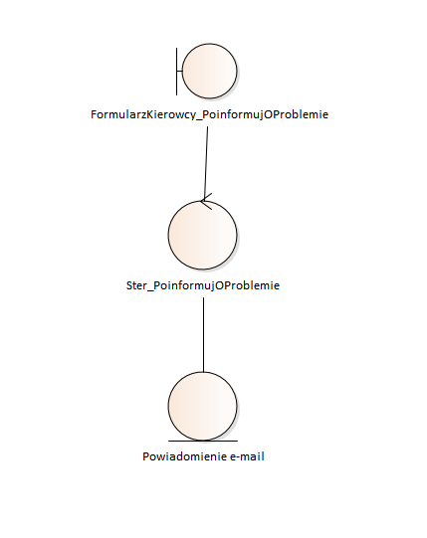

1. VOPC_Poinformuj o problemie

#### Poinformuj o problemie diagram

Interaction diagram in package 'Realizacja zlecenia' Version 1.0

Mateusz Mazewski created on 28.03.2024. Last modified 28.03.2024

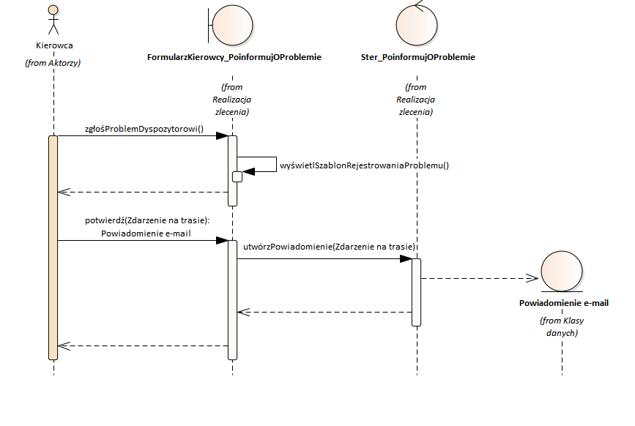

1. Poinformuj o problemie

### VOPC_Wyślij informację o położeniu ciężarówki diagram

Class diagram in package 'Realizacja zlecenia' Version 1.0

Damian Wójcik created on 29.03.2024. Last modified 29.03.2024

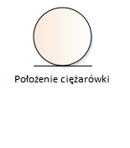

1. VOPC_Wyślij informację o położeniu ciężarówki

#### Wyślij informację o położeniu ciężarówki diagram

Interaction diagram in package 'Realizacja zlecenia' Version 1.0

Mateusz Mazewski created on 28.03.2024. Last modified 28.03.2024

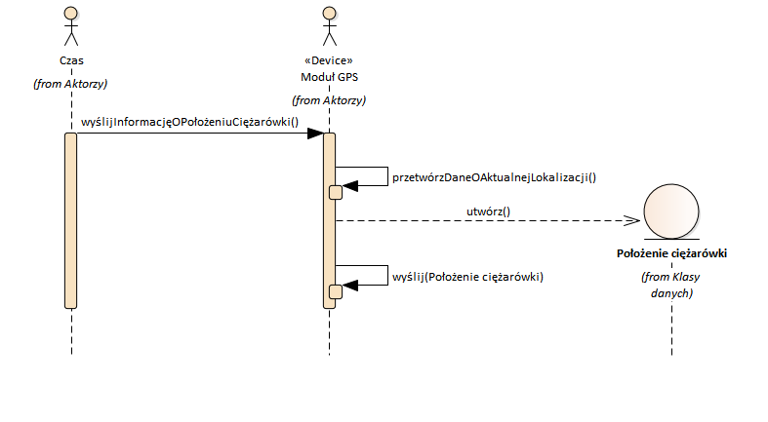

1. Wyślij informację o położeniu ciężarówki

### VOPC_Wyświetl przebieg zlecenia diagram

Class diagram in package 'Realizacja zlecenia' Version 1.0

Damian Wójcik created on 29.03.2024. Last modified 29.03.2024

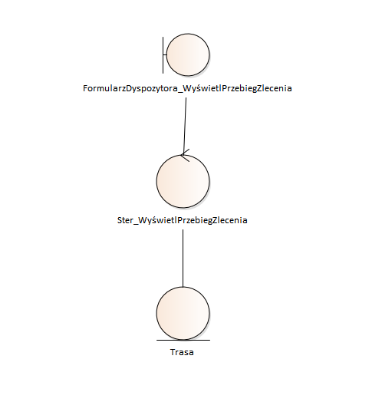

1. VOPC_Wyświetl przebieg zlecenia

#### Wyświetl przebieg zlecenia diagram

Interaction diagram in package 'Realizacja zlecenia' Version 1.0

Mateusz Mazewski created on 28.03.2024. Last modified 28.03.2024

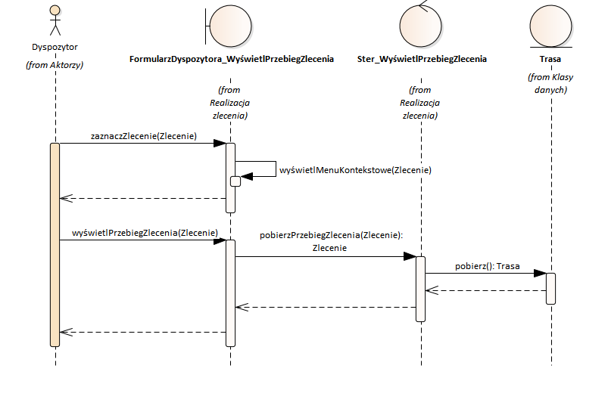

1. Wyświetl przebieg zlecenia

### VOPC_Zarejestruj przyjęcie zlecenia diagram

Class diagram in package 'Realizacja zlecenia' Version 1.0

Damian Wójcik created on 29.03.2024. Last modified 29.03.2024

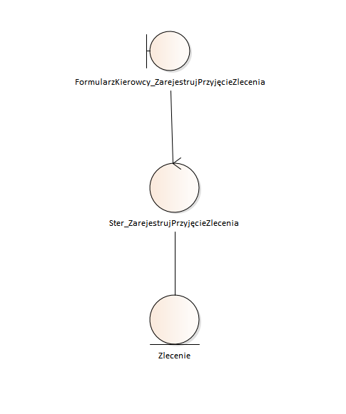

1. VOPC_Zarejestruj przyjęcie zlecenia

#### Zarejestruj przyjęcie zlecenia diagram

Interaction diagram in package 'Realizacja zlecenia' Version 1.0

Mateusz Mazewski created on 28.03.2024. Last modified 28.03.2024

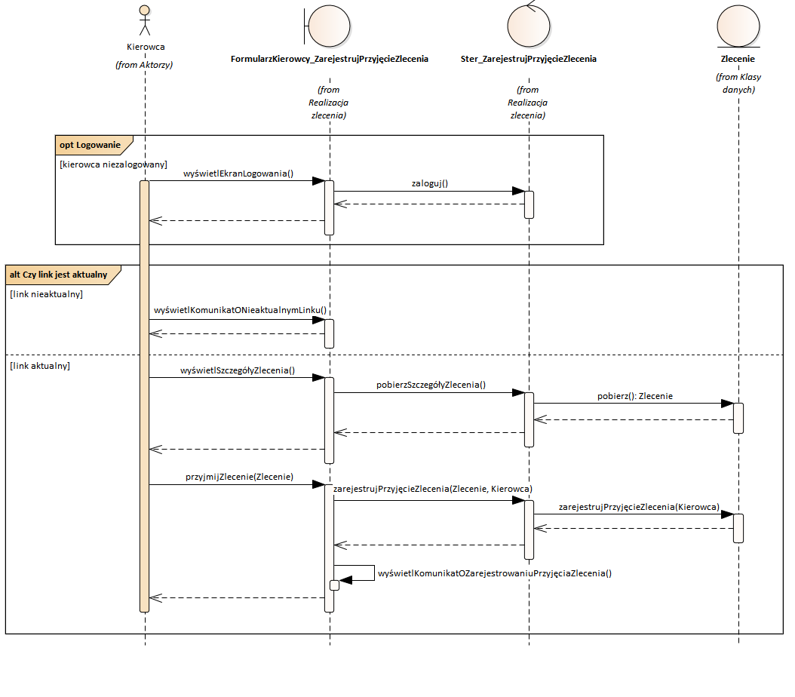

1. Zarejestruj przyjęcie zlecenia

### VOPC_Zarejestruj wyjazd diagram

Class diagram in package 'Realizacja zlecenia' Version 1.0

Damian Wójcik created on 29.03.2024. Last modified 29.03.2024

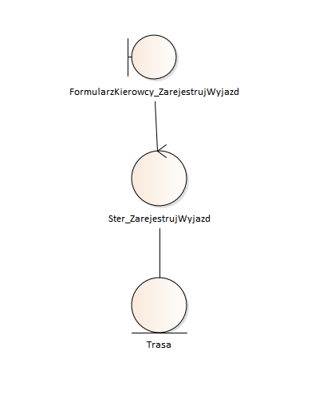

1. VOPC_Zarejestruj wyjazd

#### Zarejestruj wyjazd diagram

Interaction diagram in package 'Realizacja zlecenia' Version 1.0

Mateusz Mazewski created on 28.03.2024. Last modified 28.03.2024

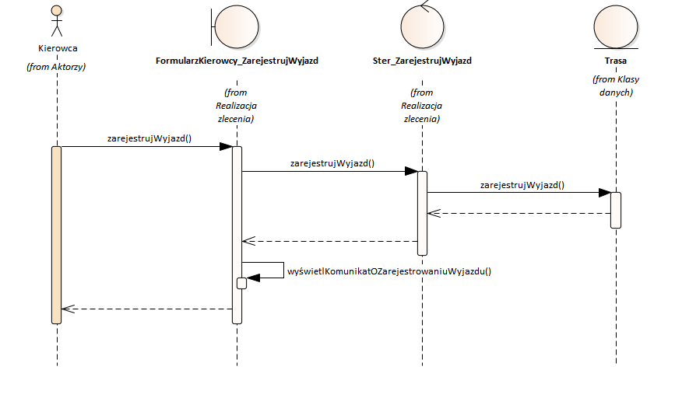

1. Zarejestruj wyjazd

### VOPC_Zarejestruj zakończenie realizacji zlecenia diagram

Class diagram in package 'Realizacja zlecenia' Version 1.0

Damian Wójcik created on 29.03.2024. Last modified 29.03.2024

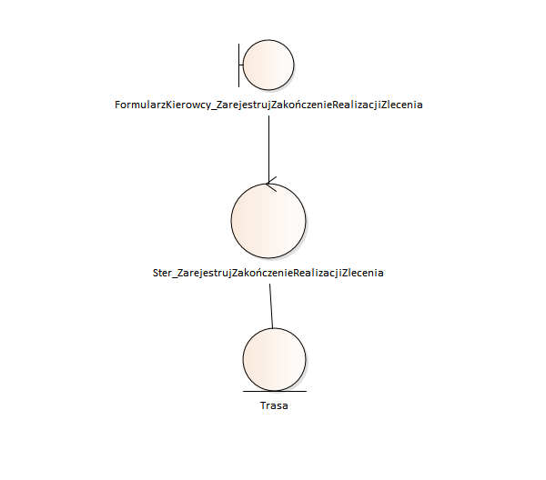

1. VOPC_Zarejestruj zakończenie realizacji zlecenia

#### Zarejestruj zakończenie realizacji zlecenia diagram

Interaction diagram in package 'Realizacja zlecenia' Version 1.0

Mateusz Mazewski created on 28.03.2024. Last modified 28.03.2024

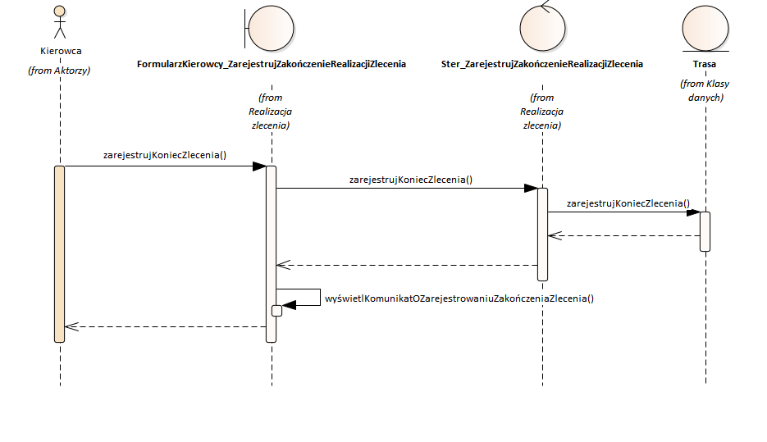

1. Zarejestruj zakończenie realizacji zlecenia

### VOPC_Zarejestruj zdarzenie na trasie diagram

Class diagram in package 'Realizacja zlecenia' Version 1.0

Damian Wójcik created on 29.03.2024. Last modified 29.03.2024

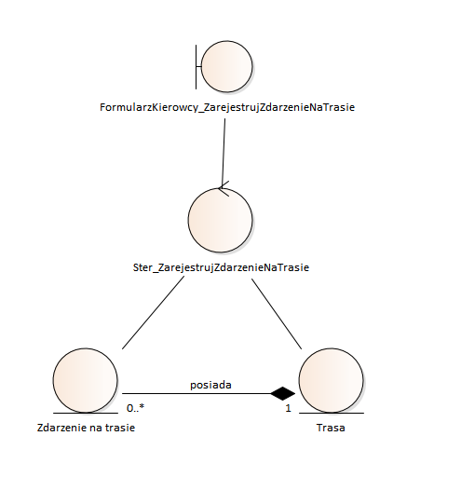

1. VOPC_Zarejestruj zdarzenie na trasie

#### Zarejestruj zdarzenie na trasie diagram

Interaction diagram in package 'Realizacja zlecenia' Version 1.0

Mateusz Mazewski created on 28.03.2024. Last modified 28.03.2024

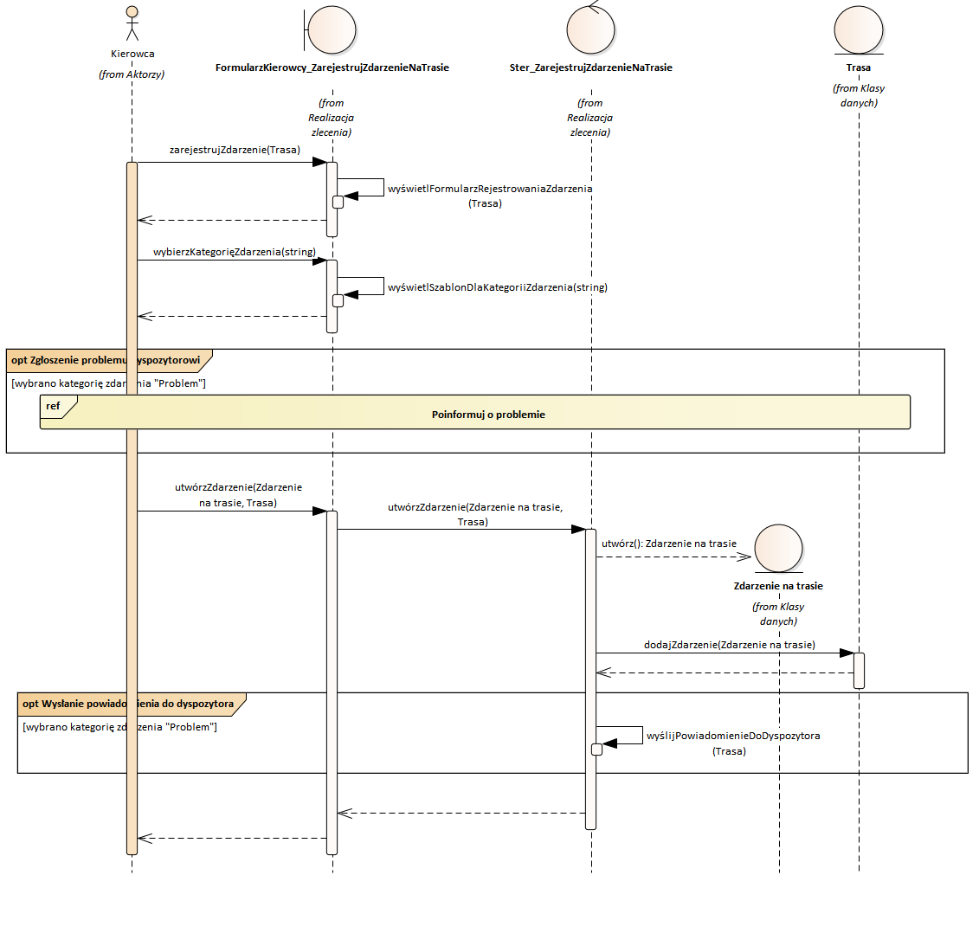

1. Zarejestruj zdarzenie na trasie

# Zarządzanie kierowcami

### VOPC_Dodaj nowego kierowcę diagram

Class diagram in package 'Zarządzanie kierowcami' Version 1.0

Damian Wójcik created on 29.03.2024. Last modified 29.03.2024

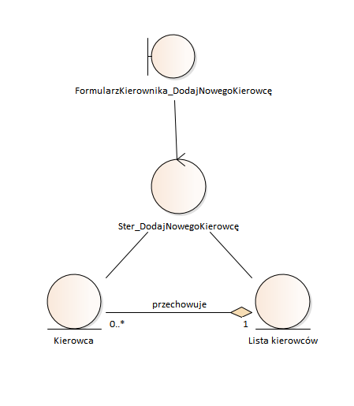

1. VOPC_Dodaj nowego kierowcę

#### Dodaj nowego kierowcę diagram

Interaction diagram in package 'Zarządzanie kierowcami' Version 1.0

Anna Korniluk created on 27.03.2024. Last modified 27.03.2024

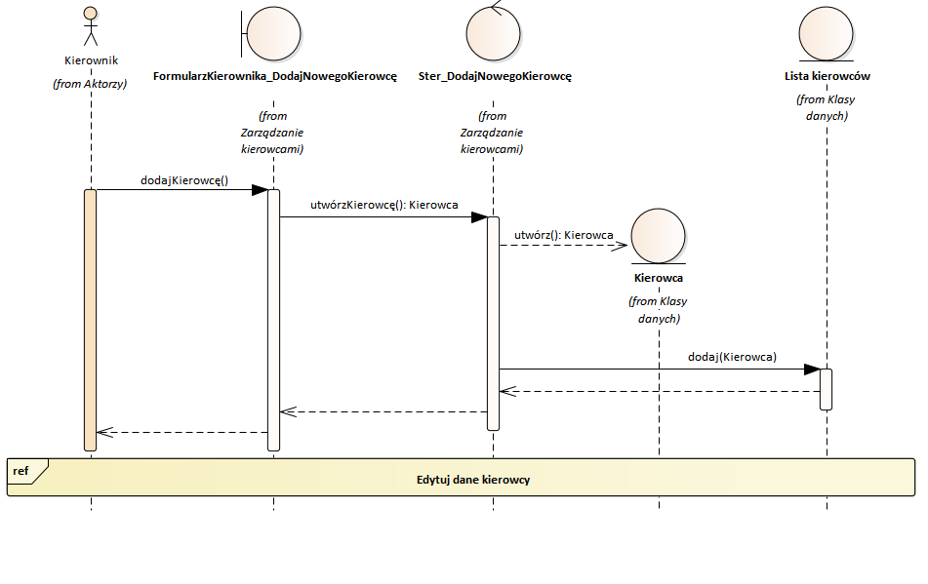

1. Dodaj nowego kierowcę

### VOPC_Edytuj dane kierowcy diagram

Class diagram in package 'Zarządzanie kierowcami' Version 1.0

Damian Wójcik created on 29.03.2024. Last modified 29.03.2024

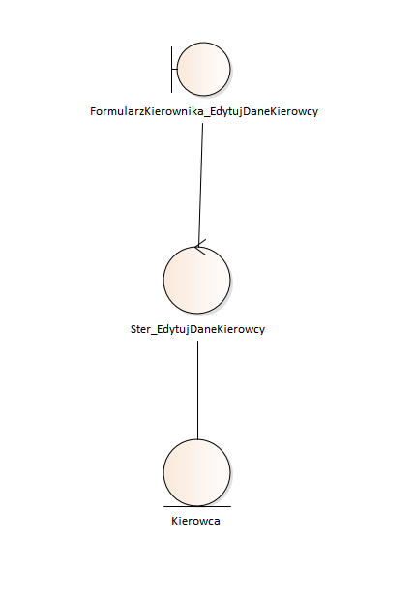

1. VOPC_Edytuj dane kierowcy

#### Edytuj dane kierowcy diagram

Interaction diagram in package 'Zarządzanie kierowcami' Version 1.0

Anna Korniluk created on 27.03.2024. Last modified 28.03.2024

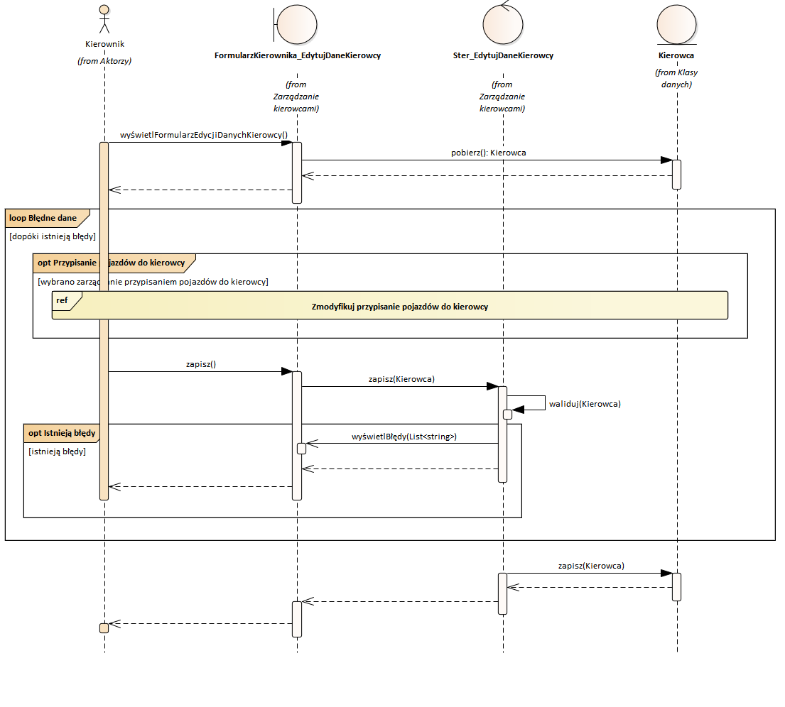

1. Edytuj dane kierowcy

### VOPC_Usuń istniejącego kierowcę diagram

Class diagram in package 'Zarządzanie kierowcami' Version 1.0

Damian Wójcik created on 29.03.2024. Last modified 29.03.2024

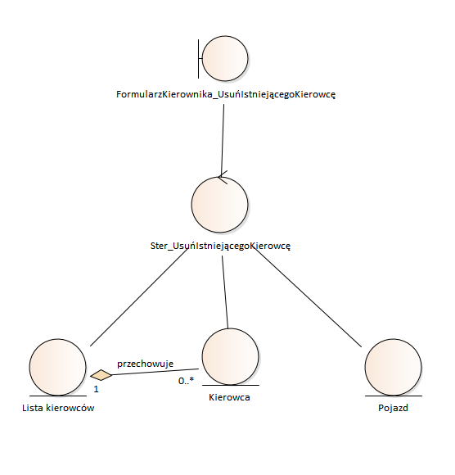

1. VOPC_Usuń istniejącego kierowcę

#### Usuń istniejącego kierowcę diagram

Interaction diagram in package 'Zarządzanie kierowcami' Version 1.0

Anna Korniluk created on 27.03.2024. Last modified 28.03.2024

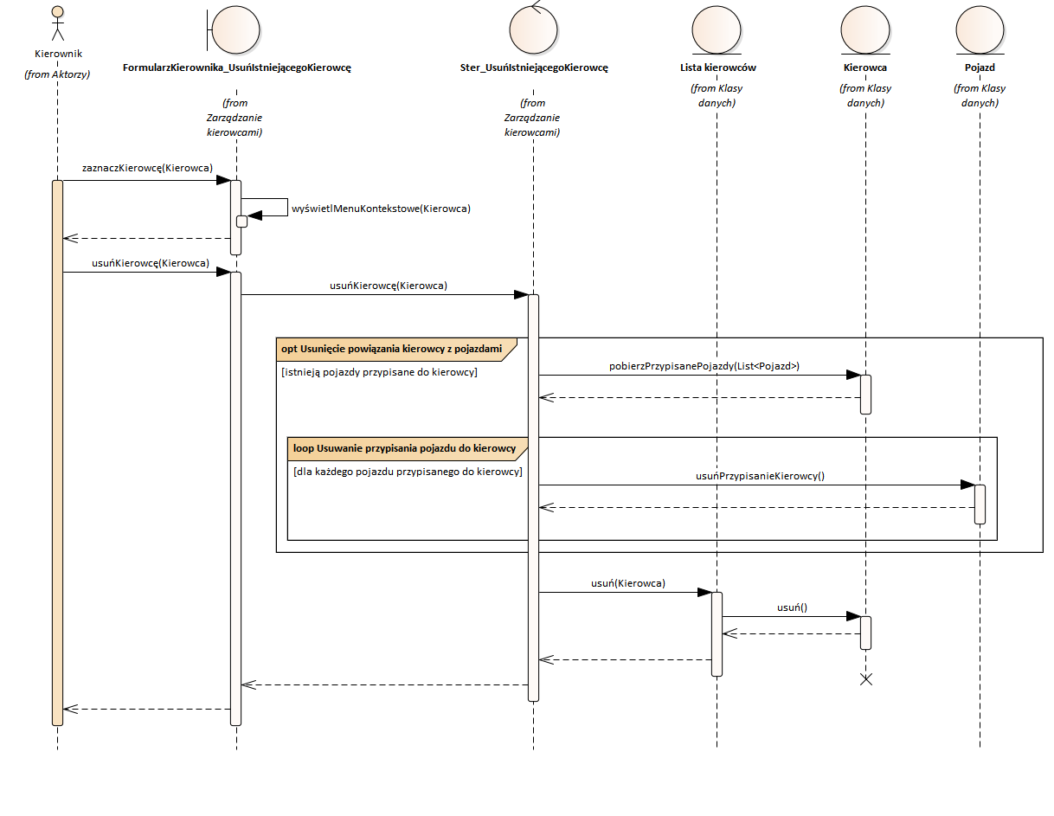

1. Usuń istniejącego kierowcę

#### VOPC_Zaktualizuj dane istniejącego kierowcy diagram

Class diagram in package 'Zarządzanie kierowcami' Version 1.0

Damian Wójcik created on 29.03.2024. Last modified 29.03.2024

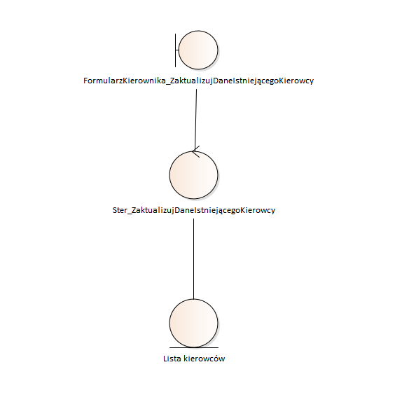

1. VOPC_Zaktualizuj dane istniejącego kierowcy

#### Zaktualizuj dane istniejącego kierowcy diagram

Interaction diagram in package 'Zarządzanie kierowcami' Version 1.0

Anna Korniluk created on 27.03.2024. Last modified 28.03.2024

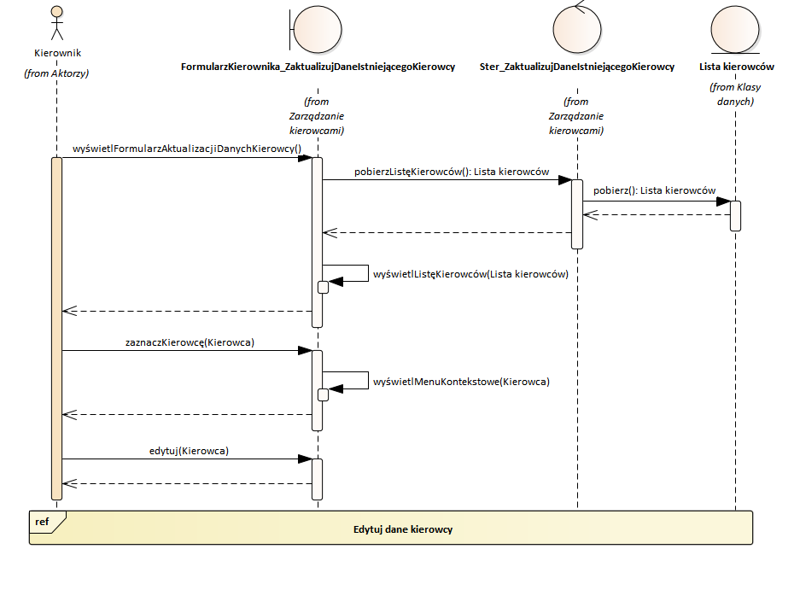

1. Zaktualizuj dane istniejącego kierowcy

### VOPC_Zmodyfikuj przypisanie pojazdów do kierowcy diagram

Class diagram in package 'Zarządzanie kierowcami' Version 1.0

Damian Wójcik created on 29.03.2024. Last modified 29.03.2024

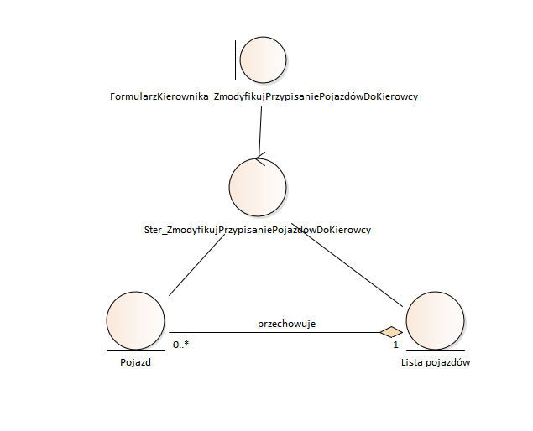

1. VOPC_Zmodyfikuj przypisanie pojazdów do kierowcy

#### Zmodyfikuj przypisanie pojazdów do kierowcy diagram

Interaction diagram in package 'Zarządzanie kierowcami' Version 1.0

Anna Korniluk created on 27.03.2024. Last modified 28.03.2024

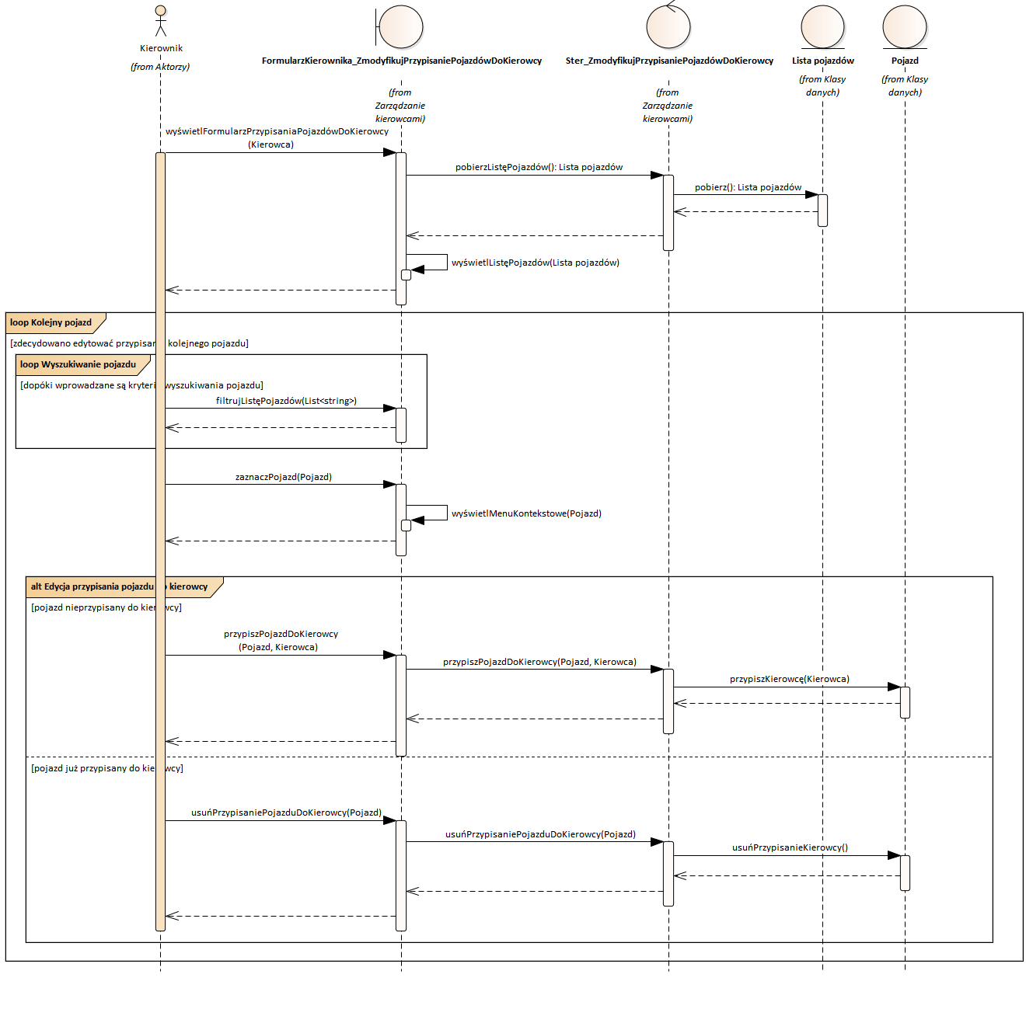

1. Zmodyfikuj przypisanie pojazdów do kierowcy

# Zarządzanie pojazdami

### VOPC_Dodaj nowy pojazd diagram

Class diagram in package 'Zarządzanie pojazdami' Version 1.0

Damian Wójcik created on 29.03.2024. Last modified 29.03.2024

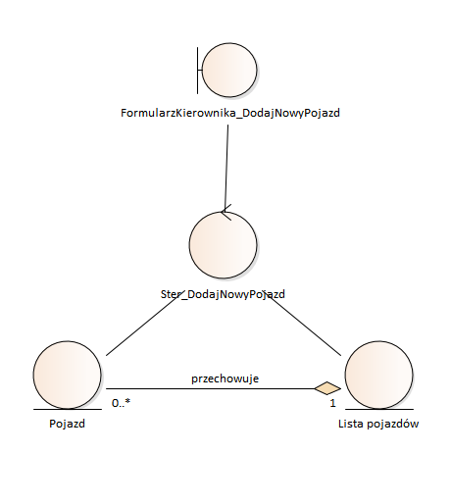

1. VOPC_Dodaj nowy pojazd

#### Dodaj nowy pojazd diagram

Interaction diagram in package 'Zarządzanie pojazdami' Version 1.0

Mateusz Mazewski created on 28.03.2024. Last modified 28.03.2024

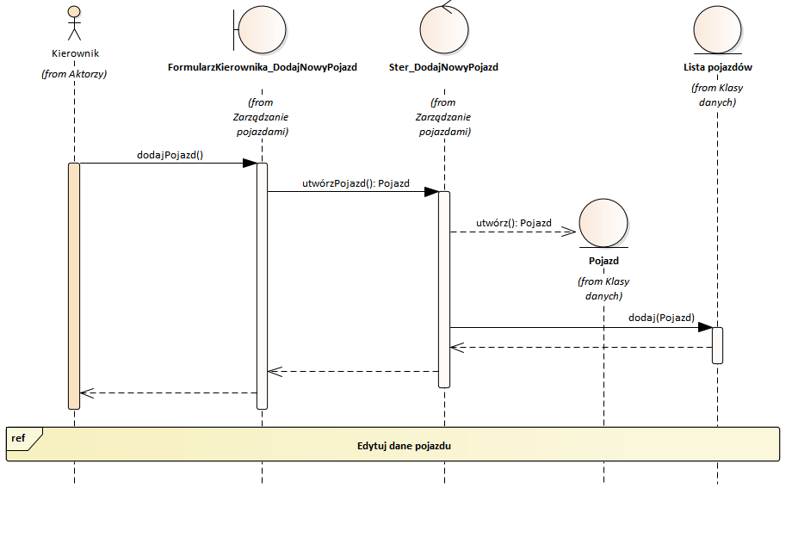

1. Dodaj nowy pojazd

### VOPC_Edytuj dane pojazdu diagram

Class diagram in package 'Zarządzanie pojazdami' Version 1.0

Damian Wójcik created on 29.03.2024. Last modified 29.03.2024

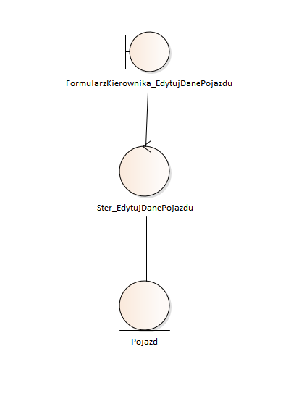

1. VOPC_Edytuj dane pojazdu

#### Edytuj dane pojazdu diagram

Interaction diagram in package 'Zarządzanie pojazdami' Version 1.0

Mateusz Mazewski created on 28.03.2024. Last modified 28.03.2024

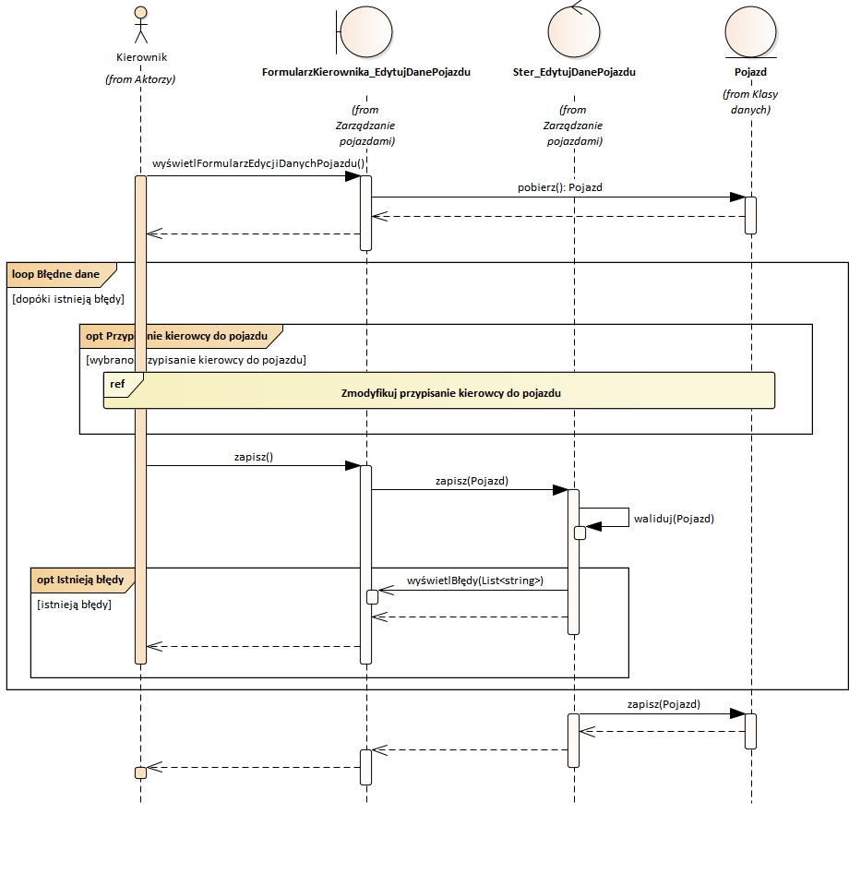

1. Edytuj dane pojazdu

### VOPC_Usuń istniejący pojazd diagram

Class diagram in package 'Zarządzanie pojazdami' Version 1.0

Damian Wójcik created on 29.03.2024. Last modified 29.03.2024

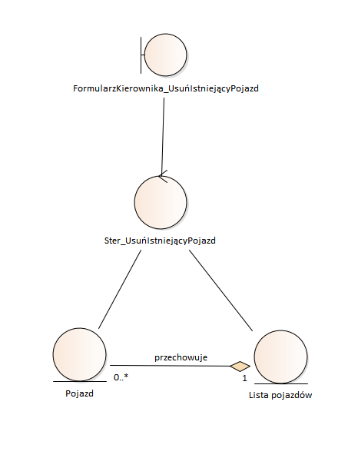

1. VOPC_Usuń istniejący pojazd

#### Usuń istniejący pojazd diagram

Interaction diagram in package 'Zarządzanie pojazdami' Version 1.0

Mateusz Mazewski created on 28.03.2024. Last modified 28.03.2024

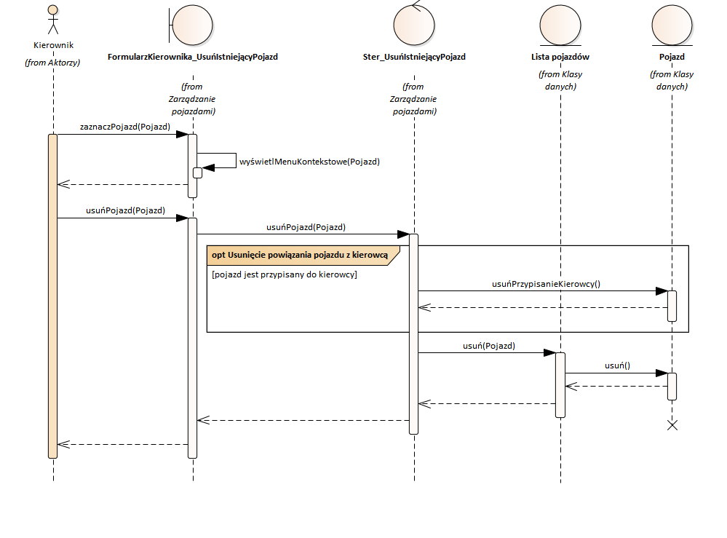

1. Usuń istniejący pojazd

### VOPC_Zaktualizuj dane istniejącego pojazdu diagram

Class diagram in package 'Zarządzanie pojazdami' Version 1.0

Damian Wójcik created on 29.03.2024. Last modified 29.03.2024

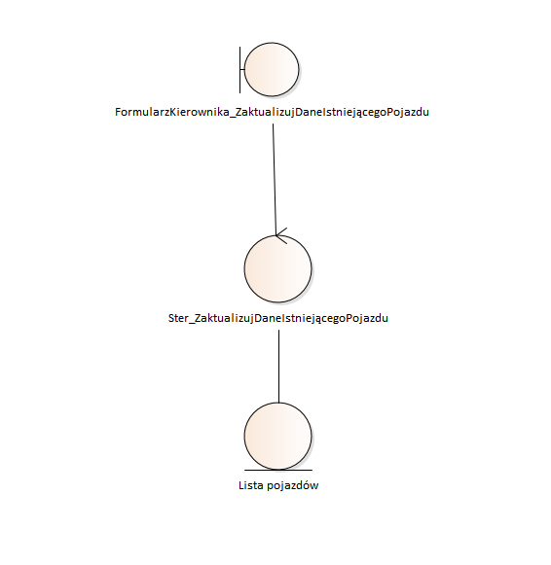

1. VOPC_Zaktualizuj dane istniejącego pojazdu

#### Zaktualizuj dane istniejącego pojazdu diagram

Interaction diagram in package 'Zarządzanie pojazdami' Version 1.0

Mateusz Mazewski created on 28.03.2024. Last modified 28.03.2024

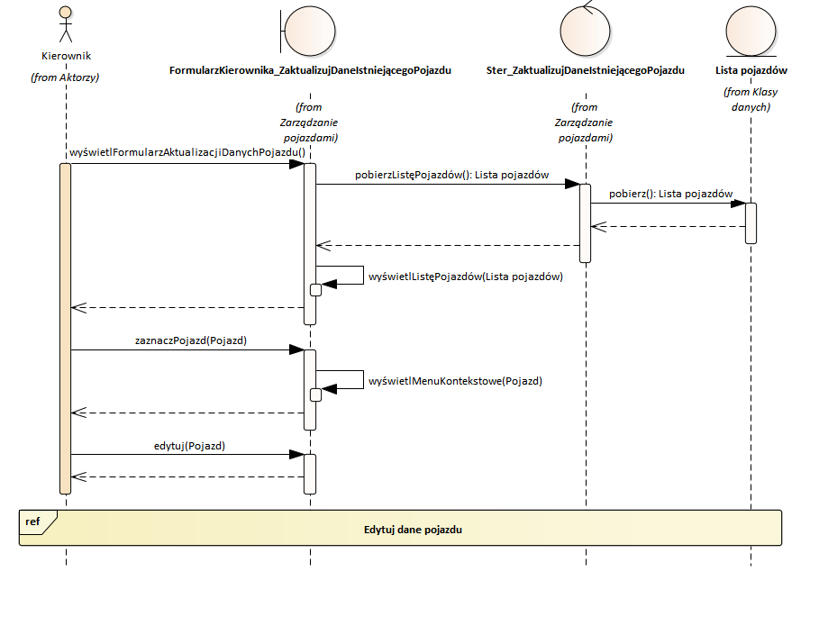

1. Zaktualizuj dane istniejącego pojazdu

### VOPC_Zmodyfikuj przypisanie kierowcy do pojazdu diagram

Class diagram in package 'Zarządzanie pojazdami' Version 1.0

Damian Wójcik created on 29.03.2024. Last modified 29.03.2024

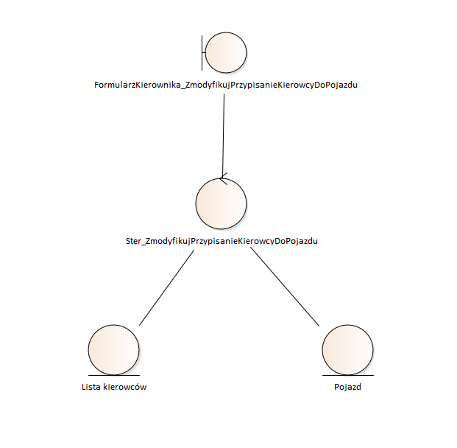

1. VOPC_Zmodyfikuj przypisanie kierowcy do pojazdu

#### Zmodyfikuj przypisanie kierowcy do pojazdu diagram

Interaction diagram in package 'Zarządzanie pojazdami' Version 1.0

Mateusz Mazewski created on 28.03.2024. Last modified 28.03.2024

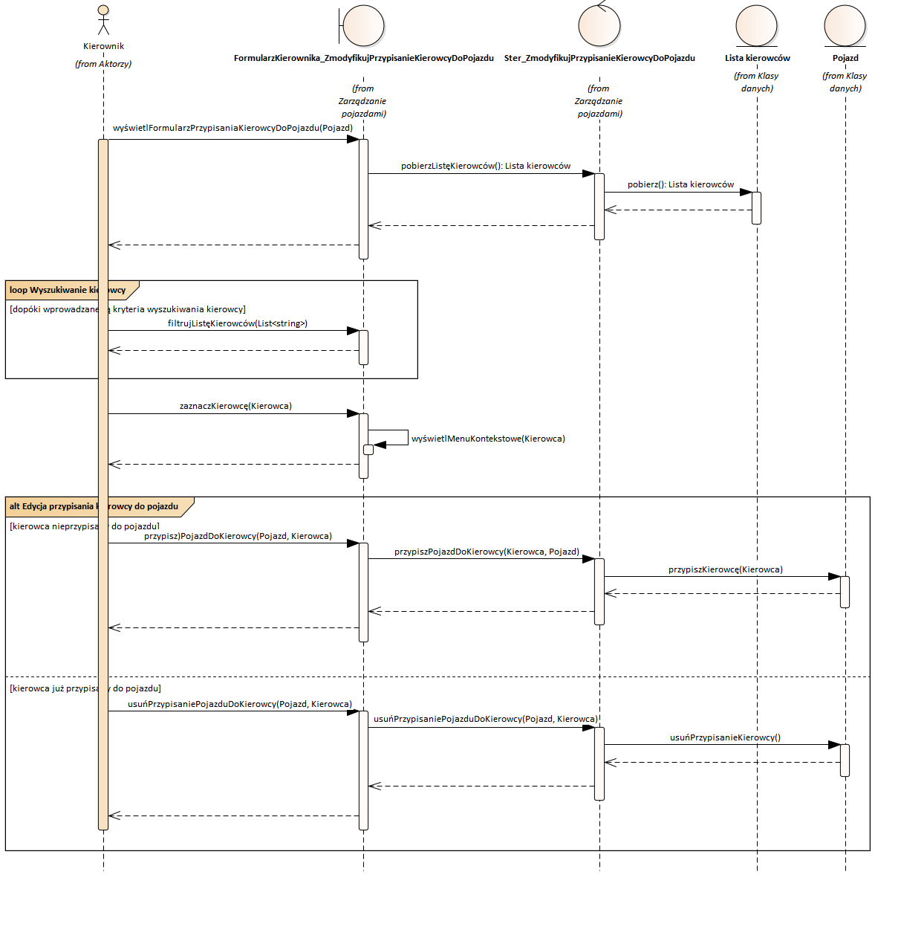

1. Zmodyfikuj przypisanie kierowcy do pojazdu

# Generowanie raportów

### VOPC_Wygeneruj raport diagram

Class diagram in package 'Generowanie raportów' Version 1.0

Damian Wójcik created on 29.03.2024. Last modified 29.03.2024

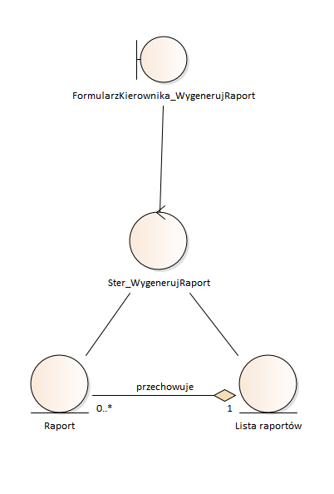

1. VOPC_Wygeneruj raport

#### Wygeneruj raport diagram

Interaction diagram in package 'Generowanie raportów' Version 1.0

Mateusz Mazewski created on 28.03.2024. Last modified 28.03.2024

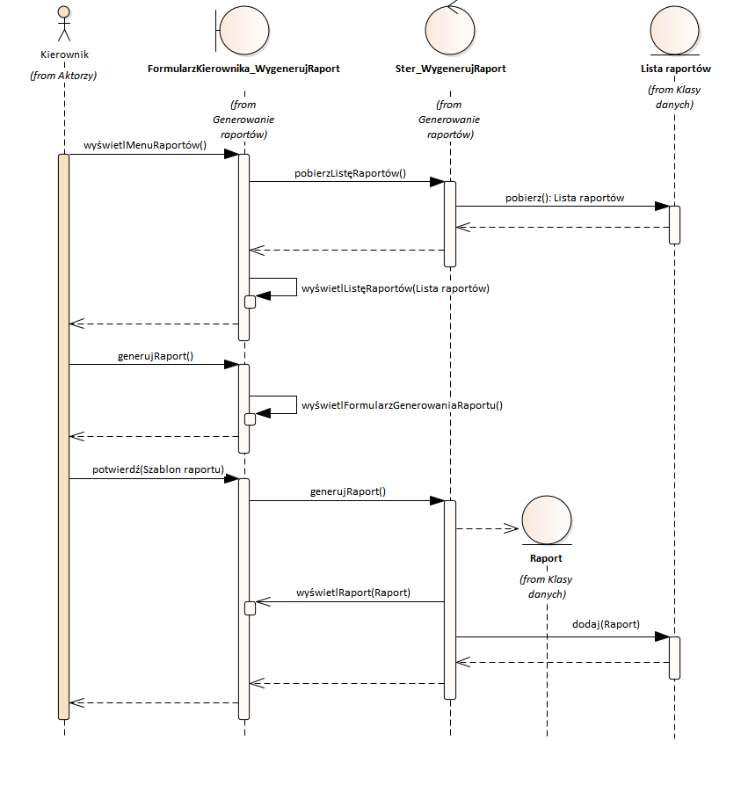

1. Wygeneruj raport